WMS管理系统

操
作
说
明


上海威璟信息科技有限公司

目录

一、 前言 3
二、 基础数据 3
1. 客户管理 3
2. 货物信息 4
3. 货物资料(海关备案) 5
三、 入区报关 6
1. 进境入区报关 6
2. 进境入区明细 8
3. 出口入区报关 8
4. 出口入区明细 9
5. 入区报关改单明细 9
四、 出区报关 10
1. 出境出区报关 10
2. 出境出区区明细 11
3. 进口出区报关 11
4. 进口出区明细 12
5. 出区报关改单明细 12
五、 库存盘点及报告 13
1. 报关库存 13

前言
系统登录 http://114.55.130.245:9007/?ver=20170726
输入地址、账号以及密码，登录系统。
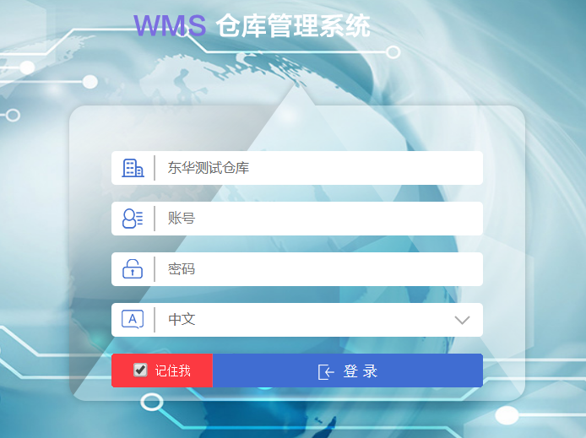

基础数据

客户管理
【客户管理】
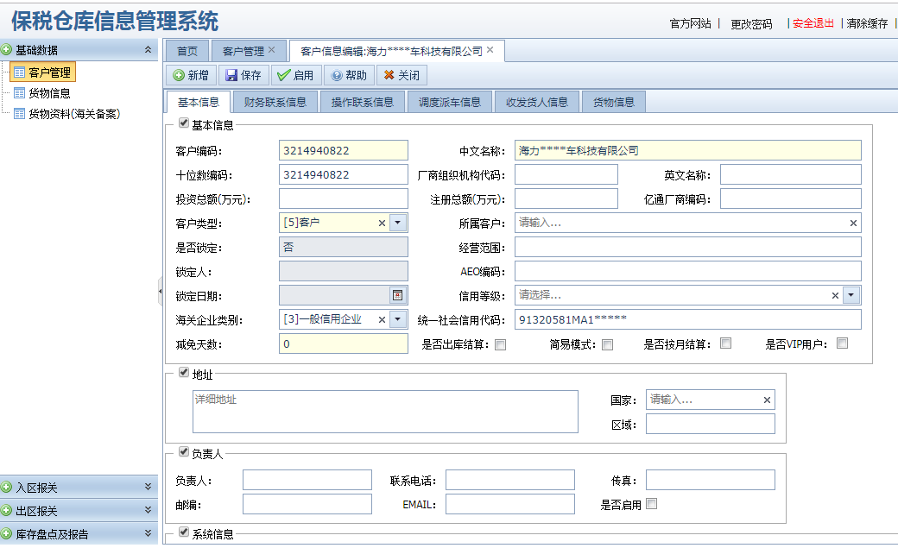
打开WMS系统，在左侧位置的菜单栏，选择【基础信息】--【客户管理】。
在右边位置会显示客户的信息，利用【查询】、【新增】、【启用】等按键实现客户的新增，使用，停用等。
点击【查询】按钮，可查询当前系统中的客户，也可以根据查询条件，有目的的查询。
点击【新增】按钮，新增一个客户。录入基础信息后，点击保存。
客户编码：唯一项，一般和十位编码一致即可
客户类型：默认“客户”
注意：黄色背景的信息是必填项。
点击【启用】代表该客户正式可以使用。

货物信息
【货物信息】
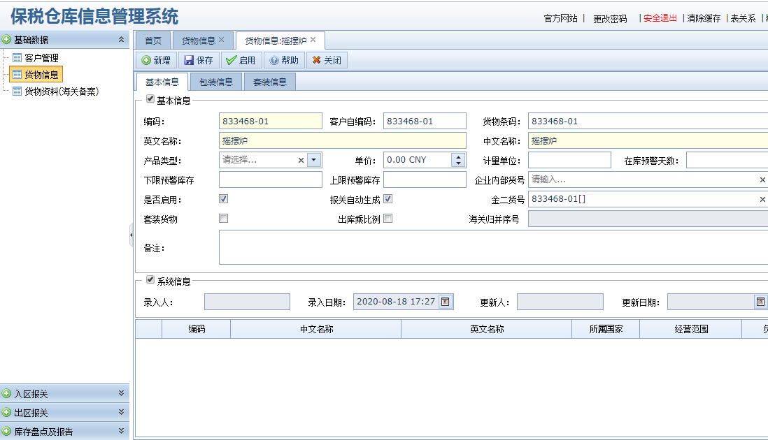
- 点击【新增】按钮，在【基本信息】和【包装信息】录入界面，录入基础信息后，点击【保存】
基本信息：
编码：必须唯一
中文名称，英文名称，金二货号必须输入
金二货号：即对应的海关料号
包装信息：
最小单位：必须录入
第二单位：即大包装单位，数量即大包装下对应最小单位的数量
套装信息：
有套装信息时才会使用：例如一个茶杯，由茶杯、杯盖、杯垫组成
2）点击【启用】【停用】表是否使用该货物。

货物资料(海关备案)
【货物资料（海关备案）】
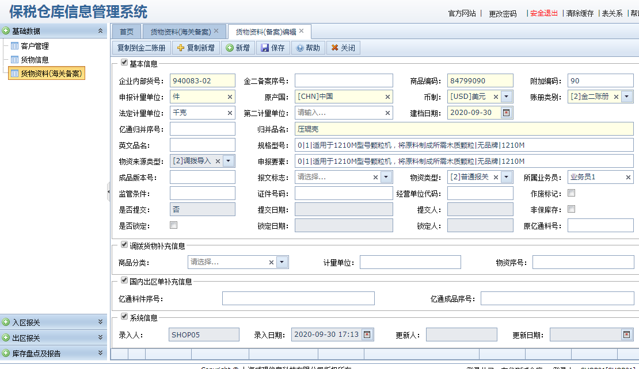
- 点击【新增】按钮，录入基础信息后，点击【保存】
企业内部货号必须唯一
商品编号，附加编码，申报计量单位，原产国，币制，账册类别，归并品名，所属业务员必须填写。
所属业务员：在报关单中会指定业务员，和此处业务员对应，此处是指料号归属于哪个业务员使用

入区报关

进境入区报关
【进境入区报关】
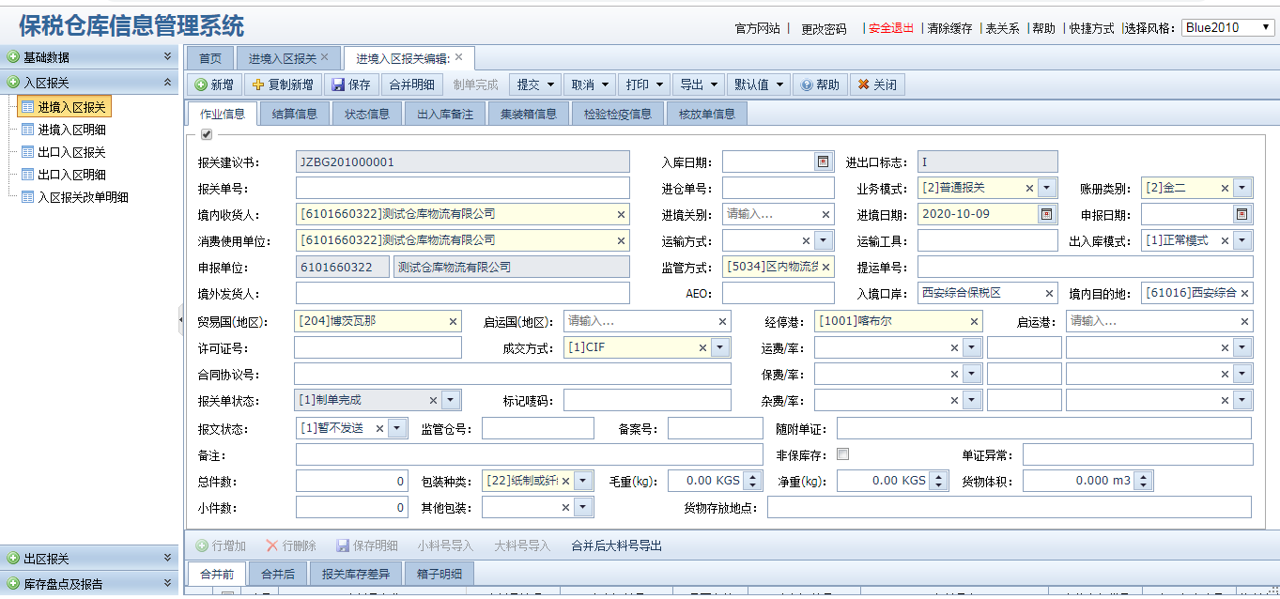
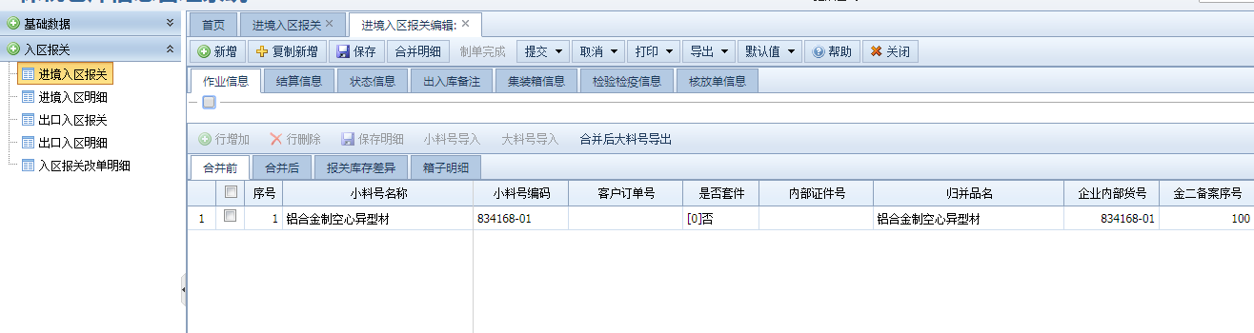
- 点击【新增】按钮，在作业信息页签和结算信息页签中录入主要信息后保存（文本框背景是黄色的部分是必填项，保存时不填也会提示）
状态信息页签：是显示目前作业单的状态信息
出入库备注页签:填写出入库备注
集装箱信息页签：填写对应集装箱信息
检验检验信息页签：填写海关检验信息
核放单信息页签：填写核放信息

- 保存作业基本信息后，在下方新增明细信息
点击【行增加】按钮，新增一个空白行，录入对应小料号信息，系统会自动带出海关料号信息。
同时录入申报数量，比例因子（默认1），法定数量，第二数量，毛净重等，根据实际情况填写后点击【保存明细】按钮，保存明细。
- 点击【制单完成】按钮，系统会把货物明细信息根据海关料号合并汇总，数据提现在‘合并后’页签下
- 报关库存差异页签和箱子明细页签视情况而使用 （暂可不使用）
- 主要功能按钮
制单完成：标识作业单已完成，可以打印报关单，报关库存入库
提交财务，提交报关部等都是系统流程作业节点
打印：打印报关单

进境入区明细
【进境入区明细】
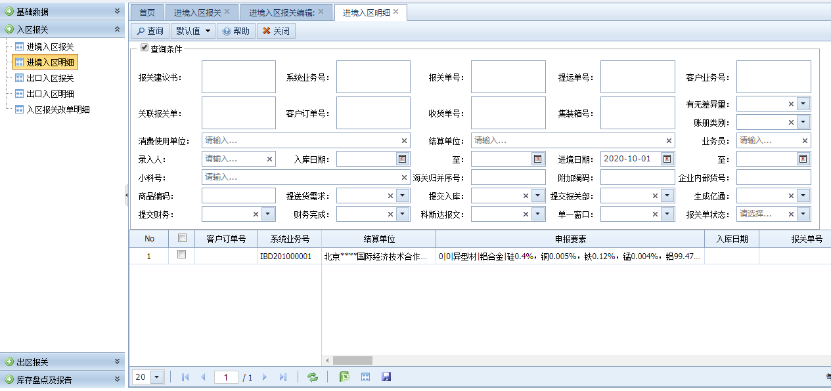
查询进境入区作业单的具体货物明细信息，可导出（点击最底部的一个EXCEL图标）

出口入区报关
【出口入区报关】
- 点击【新增】按钮，在作业信息页签和结算信息页签中录入主要信息后保存（文本框背景是黄色的部分是必填项，保存时不填也会提示）
状态信息页签：是显示目前作业单的状态信息
出入库备注页签:填写出入库备注
集装箱信息页签：填写对应集装箱信息
检验检验信息页签：填写海关检验信息
核放单信息页签：填写核放信息

- 保存作业基本信息后，在下方新增明细信息
点击【行增加】按钮，新增一个空白行，录入对应小料号信息，系统会自动带出海关料号信息。
同时录入申报数量，比例因子（默认1），法定数量，第二数量，毛净重等，根据实际情况填写后点击【保存明细】按钮，保存明细。
- 点击【制单完成】按钮，系统会把货物明细信息根据海关料号合并汇总，数据提现在‘合并后’页签下
- 报关库存差异页签和箱子明细页签视情况而使用 （暂可不使用）
- 主要功能按钮
制单完成：标识作业单已完成，可以打印报关单，报关库存入库
提交财务，提交报关部等都是系统流程作业节点
打印：打印报关单

出口入区明细
【出口入区明细】
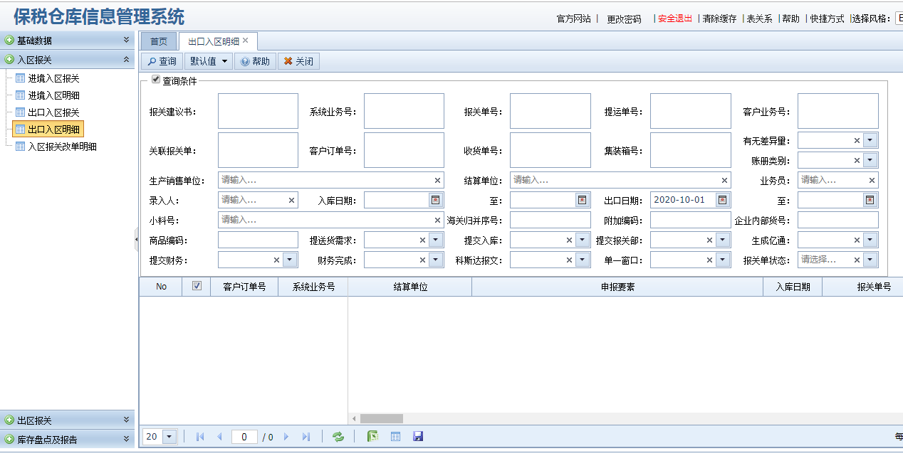
查询出口入区作业单的具体货物明细信息，可导出（点击最底部的一个EXCEL图标）

入区报关改单明细
【入区报关改单明细】
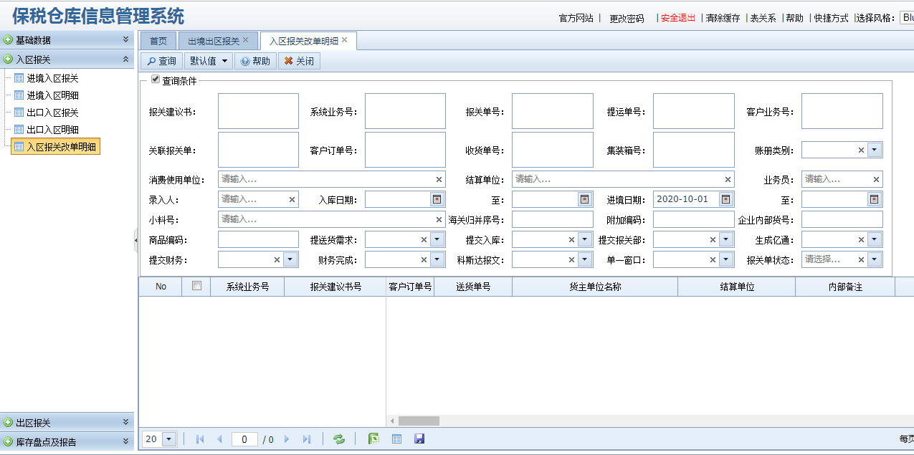
查询入区作业单完成后，又做了修改的货物明细信息，可导出（点击最底部的一个EXCEL图标）

出区报关

出境出区报关
【出境出区报关】
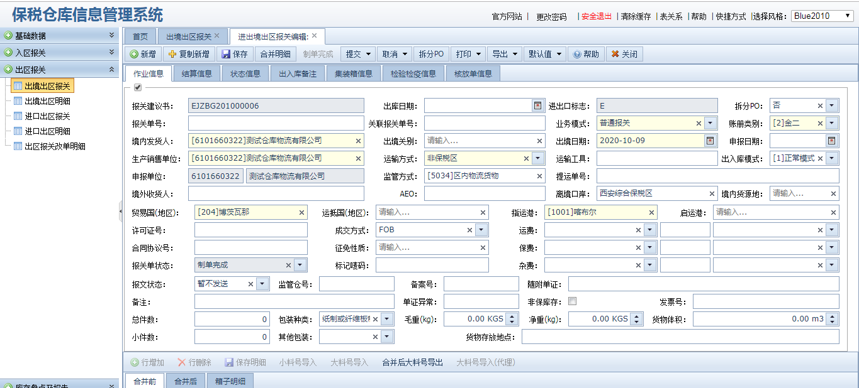
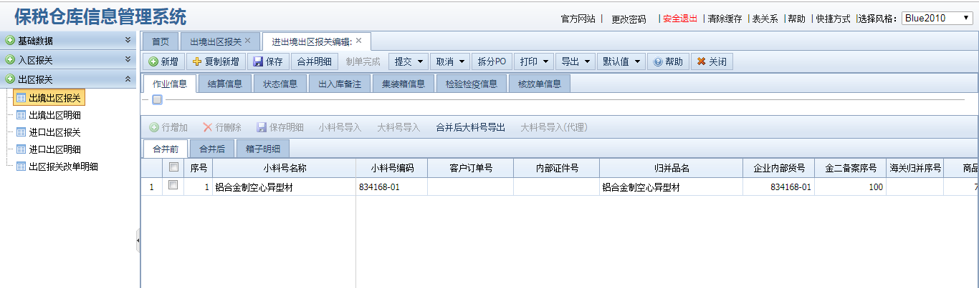
- 点击【新增】按钮，在作业信息页签和结算信息页签中录入主要信息后保存（文本框背景是黄色的部分是必填项，保存时不填也会提示）
状态信息页签：是显示目前作业单的状态信息
出入库备注页签:填写出入库备注
集装箱信息页签：填写对应集装箱信息
检验检验信息页签：填写海关检验信息
核放单信息页签：填写核放信息

- 保存作业基本信息后，在下方新增明细信息
点击【行增加】按钮，新增一个空白行，录入对应小料号信息，系统会自动带出海关料号信息。
同时录入申报数量，比例因子（默认1），法定数量，第二数量，毛净重等，根据实际情况填写后点击【保存明细】按钮，保存明细。
- 点击【制单完成】按钮，系统会把货物明细信息根据海关料号合并汇总，数据提现在‘合并后’页签下
- 报关库存差异页签和箱子明细页签视情况而使用 （暂可不使用）
- 主要功能按钮
制单完成：标识作业单已完成，可以打印报关单，报关库存实际出库
提交财务，提交报关部等都是系统流程作业节点
打印：打印报关单

出境出区区明细
【出境出区明细】
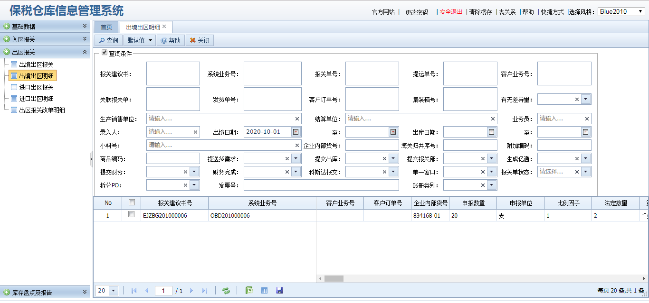
查询出境出区作业单的具体货物明细信息，可导出（点击最底部的一个EXCEL图标）

进口出区报关
【进口出区报关】
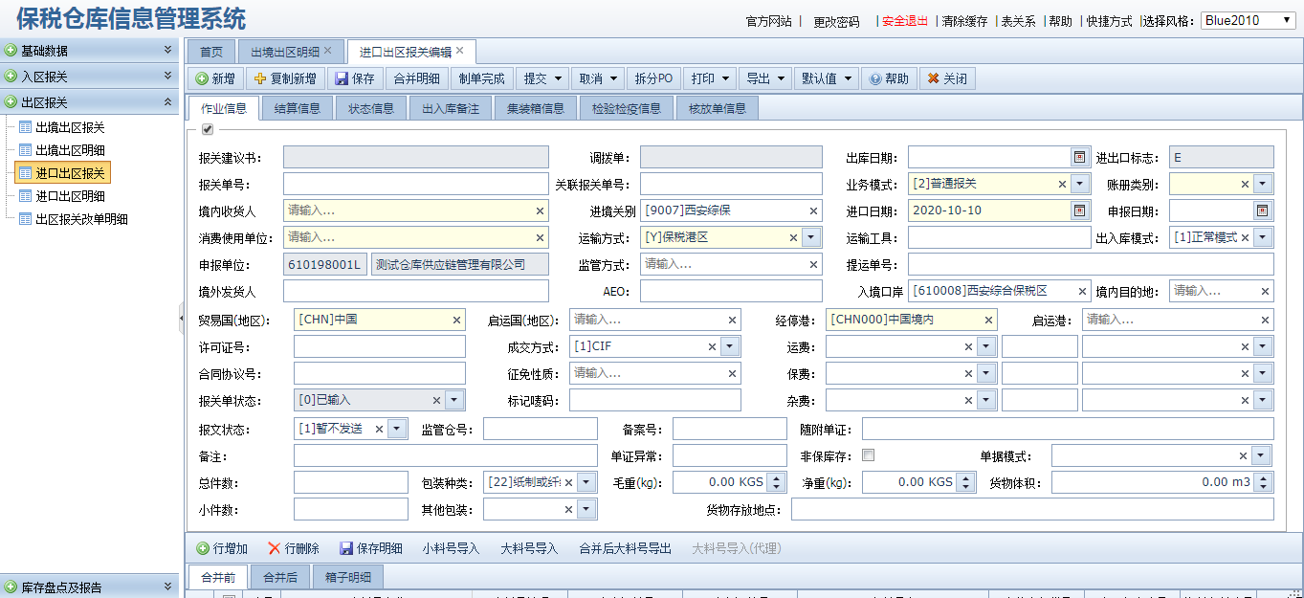
- 点击【新增】按钮，在作业信息页签和结算信息页签中录入主要信息后保存（文本框背景是黄色的部分是必填项，保存时不填也会提示）
状态信息页签：是显示目前作业单的状态信息
出入库备注页签:填写出入库备注
集装箱信息页签：填写对应集装箱信息
检验检验信息页签：填写海关检验信息
核放单信息页签：填写核放信息

- 保存作业基本信息后，在下方新增明细信息
点击【行增加】按钮，新增一个空白行，录入对应小料号信息，系统会自动带出海关料号信息。
同时录入申报数量，比例因子（默认1），法定数量，第二数量，毛净重等，根据实际情况填写后点击【保存明细】按钮，保存明细。
- 点击【制单完成】按钮，系统会把货物明细信息根据海关料号合并汇总，数据提现在‘合并后’页签下
- 报关库存差异页签和箱子明细页签视情况而使用 （暂可不使用）
- 主要功能按钮
制单完成：标识作业单已完成，可以打印报关单，报关库存实际出库
提交财务，提交报关部等都是系统流程作业节点

进口出区明细
【进口出区明细】
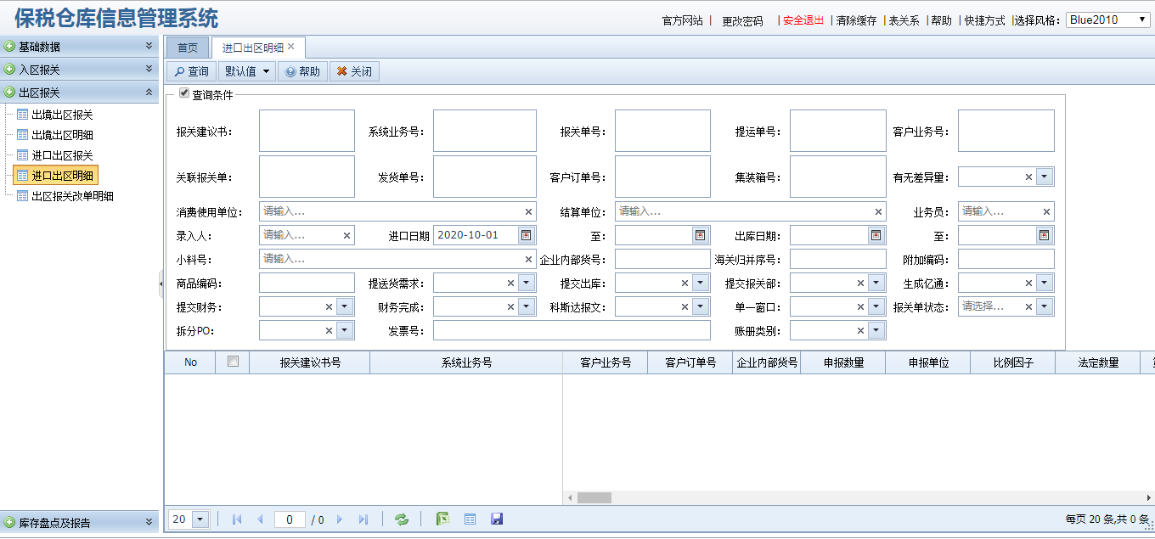
查询进口出区作业单的具体货物明细信息，可导出（点击最底部的一个EXCEL图标）

出区报关改单明细
【出区报关改单明细】
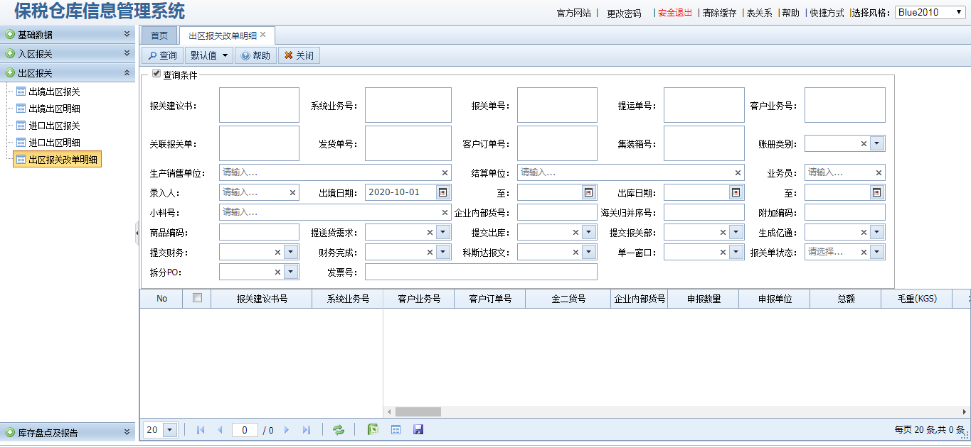
查询出区作业单完成后，又做了修改的货物明细信息，可导出（点击最底部的一个EXCEL图标）

库存盘点及报告

报关库存
【报关库存】
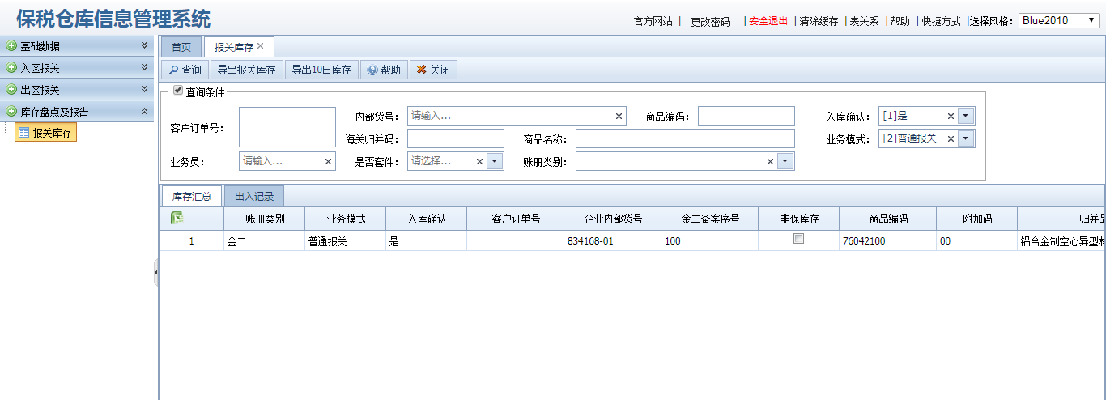

- 可根据内部货号（海关料号），归并序号，商品名称等条件，查询报关库存。
2） 导出报关库存
3） 双击库存明细时，可以跳转到出入库记录，看到是对应报关单

